Филиалсь «Вечкенинскяй средняй общеобразовательнай школась»
МБОУ «Парапинскяй средняй общеобразовательнай школась»

Мордовскяй литературань урок 6-це класса

«Войнась и иттне»
Р.Р. Федькинонь «Ёмла партизан»поэманц коряс.

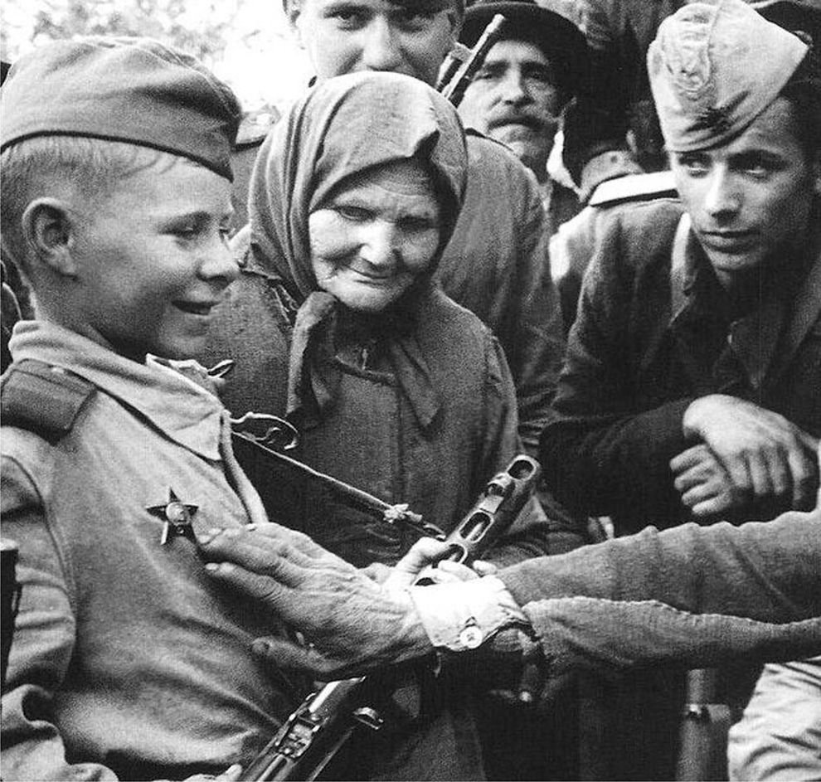

Аноклазе:мокшень кялень и литературань
тонафтысь Р.П. Семеновась.

2020 к.
Темась: «Войнась и иттне» «Р.Р. Федькинонь «Ёмла партизан» поэманц
коряс.

А мы не станем памяти перечить
И вспомним дни далекие, когда
Упала нам на слабенькие плечи
Огромная, не детская беда.
Р.Рождественский.

Цельсь:пачфтемс иттнень седис сянь, што войнась - пяк стака испытания
аф аньцек оцюфненди, но и иттненди, конатненди сашендовсь
кандомс сонь сталмонзон, ризфонзон, пичедеманзон оцюфнень
мархта рядс.
Задачатне:
1.Обучающайхть:
-келептемс тонафнихнень содамошиснон войнань шабатнень-геройхнень колга;
-шарьхкодемс «подвиг» валть лексическяй смузенц и народоньконь юмафксонзон Великай Отечественнай войнаса.
2.Развивающайхть:
-касфтомс маштомаснон морафтф произведенияти анализонь тиема;
-кеподемс мяльснон сяда лама морафтомс книгат Великай Отечественнай войнань шабатнень колга;
- анокламс шабатнень сочинениянь сёрмадома.
3.Воспитательнайхть:
-марямс гордость Родинать, народоньконь инкса;
- мяляфтомс и мзярдонга аф юкстамс Великай Отечественнай войнань геройхнень подвигснон колга.
4. Шумбрашинь ванфтомань:
-ётафтомс урокста ваймамань минутаня (физкульминутка),штоба тонафнихнень валхтомс сизефснон.
Предметнай сатфксне:
марямс, шарьхкодемс, мезень колга сёрмады Р.Р. Федькин «Ёмла партизан» поэмасонза;
маштомс главнай геройти характеристикань максома;
Метапредметнай сатфксне:
-познавательнай УУД:
мушендомс эрявикс инормация темать коряс; отвечамс кизефкснень лангс, нежедемок эсь содамошитнень лангс, нолямок тевс учебнай пособияста материалть;
маштозь и мельцек-мельцек логическяй сюжетонь кирдезь и литературнай кялень норматнень ванфтозь азомс устна и письменна эсь мяльхнень.
-регулятивнай УУД:
самостоятельна содамс и азомс урокть теманц и целензон;
мушендомс спосопт сатомс тонафнема цельхнень;
-коммуникативнай УУД:
ноляйхть тевс разнай кялень средстватнень, штоба няфтемс эсь арьсемаснон;
маштома покодемс ялга мархта, фкя-фкянь кулхцондома;
Личностнай УУД:
няфтемс кельгома Родинань аралайхненди, паронь арьсема;
маштомс пичедема, шарьхкодемс главнай геройть героическяй поступканц;
путомс оценка эсь сатфксненди тонафнемста;
шарьхкодемс нолдаф эльбятькснень ответонь максомста.
Урокть типоц: комбинированнай.
Покодемань метоттне и форматне: фронтальнай, индивидуальнай; вербальнай(беседа, учительть азондомац, выразительнайста морафтома, хором морафтома);
практическяй (валонь тев, самостоятельнай тев);
творческяй работа (кудонь тевсь)
Тонафнемань средстватне:компьютерсь, мультимедийнай проекторсь, мультимедийнай презентация, видеоролик «Дети войны», тонафнихнень рисункасна, «Сигнальщики горнисты» морсь.
Литературась:Е. Азыркина, учебнай пособия «Родной литература 6-це классонди», Р.Р. Фёдькинонь «Ёмла партизан» поэмац.

Урокть планоц.
1.Организационнай моментсь.
2.Прябалань кизефксть путомац.(кизефкс, конанцты мрдави меки урокть аделамстонза).
3.Темать и цельхнень азомасна.
4.Тонафтыть ушедомань валоц.
5. Р.Р. Федькинонь творчестванц лятфтамац.
6. «Ёмла партизан» поэмать содержаниянц лангса покодемась.
а) Кизефкснень лангс отвечамась.
б) Ролень коряс морафтомась «Тядять корхтамац Вася цёранянц мархта».
в)Выборочнай морафтома.
г) Вася цёраняти характеристикань максома.
д) Карточкань коряс самостоятельнай тев.
7. Тонафтыть мекольдень валоц.
8 . Прябалань кизефксти мрдамась.
9. Урокть итогоц.
10.Оценкань путомась.
11. Кудонь тевсь.

Урокть молемац
I.Организационнай моментсь.
-Шумбратада, шабат! Озада.
Кодама мяльса саде урокс? (Шабатнень ответсна)
Ушедсаськ мордовскяй литературань уроконьконь.
II. Прябалань кизефксть путомац.
-Шабат, кода арьсетяда, мезсь тяниень эряфса сембодонга эрявикссь и сембодонга питнись?Кодама тинь ули оцю мяленте, штоба сон тинь эряфсонт пяшкодеволь? (Шабатнень ответсна.)
Тя кизефксти минь мрдатама урокть аделамстонза. Мон арьсян, ответонте тинь полафтыхть.
III. Урокть теманц и цельхнень азомасна тонафнихнень мархта.
1. Эпиграфть морафтомац. (2-це слайдсь)
Шабат,минь урокознок эпиграфонди сявфт Р. Рождественскяйнь стихотворенияставалхне. Мон синь морафтсайне.
Кода арьсетяда, мезень колга азондови тя стихотворениять пялькскасонза?(Азондови войнать и стака идькс пингть колга).
Шабат, кие азсы тячиень урокть темац?
Урокть темац тяфтама:
«Войнась и иттне» Р.Р.Федькинонь «Ёмла партизан» поэманц коряс.
А тяни,шабат, ваттама аф оцю видеофрагмент «Дети войны» и арьсетяма урокть теманц лангса.
2. Видеофрагментть «Дети войны» ваномац. (3-це слайдсь)
Шабат, мезе стамсь войнась? Мезе содатада сонь колганза? Лятфтасть, мезе морафтоде, куледе ацювонь азондомаста, няеде кинофильмань ваномста?
Мезе марясь,няйсь ломанць, кона ульсь войнаса? Сембе арьсемантеньвойнать колга эрявихть сёрмадомс таблицав. (4-це слайдсь)
(Шабатненди явовихть таблицат, коза сёрмадсазь эсь арьсемаснон.)

Войнань вайгяльксне | Войнань шинетне | Ломанць мезе няи войнаса… | Мезе маряй ломанць войнаса..…
Снарядонь сязендема, грохот, ляцендемат автоматста, пулемётста  пешкодомат,  куфцемат. | Палома шине, содонь шине, качамонь шине. | Кулома, плхтаф кутт,шавф ломатть, немецт ,оружия, вер, плен. | Сярятьф, аэрксши, пелема, кельгома Родинати, кяжень пандома, …
-Морафтсаськ мезе сёрмадоде таблицав.
3. Урокть целенц азомац тонафнихнень мархта.
- Шабат,кода арьсетяда, кодама тячиень урокть целец?
(Уроконьконь целец тяфтама: шарьхкодемс, што войнась - пяк стака испытания сембонди, а стане жа и иттненди, конатненди сашендовсь кандомс сонь сембе сталмонзон, ризфонзон, пичедеманзон оцюфнень мархта рядс.)
- Мезе ёраледе содамс тячиень урокста?
(Тячиень урокста ёралеме сяда лама содамс войнань иттнень подвигснон колга, шарьхкодемс и марямс седиса сянь, мезень колга сёрмадсь Р.Р.Федькин поэмасонза.)
IV. Тонафтытьушедомань валоц.
Минь странаньке 9-це майста кармай праздновандамонза Сяськомань Шить 75-це кизонь юбилейнц. Тя войнась ульсь пяк стака, кувака, лама ломань шавовсь войнаса и юмасть куляфтома. Великай Отечественнай войнать колга минь содатама ветераттнень лятфнемаснон эзда, а стане жа книгаста и кинофильмаста. Тейнек стака шарьхкодемс, кодама аф теждя ульсь Сяськомати кись, сяс мес ашеськ няе сонь эсь сельмосонк. Сяськомань Шить сатоманцты оцю вий путсь сембе народсь. И сонь мархтонза рядс стака кить ётазь войнань пингонь иттневок. А синь вдь, шабат, кода и тинь, якасть школав, налхксесть, лезнесть оцюфненди. Синь лемснон содазь аньцек роднойсна, ялгасна, одноклассниксна. Сась пинге - синь няфтезь, кодама оцюкс может арамс ёмла идень седись, мзярда крьвязькшни эсонза священнай кельгома Родинати и аерксши сонь врагонзонды. Цёранятне и стирнятне кандозь эсь лафтусоствойнань кизонь сталмотнень. Ашесть мянцев тя сталмоть ала, арасть нинге сядонга виикс и аф пеликс. И теест, войнань пингонь иттненди, лемтьф тячиень уроконьке.
Р.Рождественскяйнь стихотворениянц морафтомац.(5-це слайдсь)
Шабат, а тяни марса (хором) морафтсаськ Роберт Рождественскяйнь стихотворениянц, сяс мес уроконьконь темац тя стихотворениять эса няфтеви. (Марнек стихотворениять морафтомац марса (хором).)
А мы не станем памяти перечить
И вспомним дни далекие, когда
Упала нам на слабенькие плечи
Огромная, не детская беда.

Была земля и жесткой и метельной,
Была судьба у всех людей одна.
У нас и детства не было отдельно,
А были вместе - детство и война.

И нас большая Родина хранила,
И нам Отчизна матерью была.
Она детей от смерти заслонила,
Своих детей для жизни сберегла.

Года пройдут, но эти дни и ночи
Придут не раз во сне тебе и мне.
И пусть мы были маленькими очень,
Мы тоже победили в той войне!

Войнань пингонь иттненди рана сашендовсь улемс оцюкс. Вейхкса –кемнилие кизонь шабатне оцюфнень мархта ряцок шувсть окопт, сокасть паксят, касфтсть кши, лядсть и анокласть тише, полафнезь фронту туйхнень заводонь станокнень ваксса. (6-це слайдсь)
Шабатне тюрсть немецкяй захватчикнень мархта серцек молезь эсь аляснон, братснон, тядяснон, сестраснон мархта.
Лама шаба арсесть партизанкс.Синь наряжакшнесть анцинякс. Якасть велева, ошка - анцесть, а сельмоса лувондозь немецнень, синь машинаснон и танкаснон, ваготтнень и цистернатнень. Сембе сведениятнень пачфнезь партизаттненди. Эрь шиня тиендезь аф теждя солдатонь тевснон: якасть разведкас, тиендсть важнай заданият, итцелезь эсь оцю ялгаснон. Сидеста макссезь эсь эряфснон Родинать инкса. (7-це слайдсь)
Артиллерийскяй ляцендематнень, бомбань, снарядонь сязендемада меле аварди шабатне вешендезь эсь роднойснон. И урозкс лятф шабатне шарондсть палы масторланга вачеда снярс, мзярс ашесть васьфте советскяй солдатт, конат макссесть коське кши сускомнят и сахар покольня. Тя шабатне солдаттненди арсесть роднойкс. Полконь спискатнень эса появакшнесть од участникт, конатненди мярьгондельхть полконь стирнят и цёрнят. Фронтса тя стирнятне и цёранятне тиендезь эсь солдатскяй тевснон. Красноармеецне и командирхне кода ашезь вантфне синь эряфснон, лама эздост шавовсть.
Ниле партизаттненди максфоль Советскяй Союзонь Геройнь лем(посмертно).Сяс синь и лядсть тячемс ломаттнень мялямсост и историясонк. Лятфтасаськ синь. (Нолдави музыка и экранти лихтевихть геройхнень – пионерхнень фотографиясна, конатненди максфоль Советскяй Союзонь Геройнь лем)
(Тонафнихне вастстост фкя - фкянь мельгя стяйхть и выразительна азсазь синь лемснон).
Советскяй Союзонь Геройсь Леня Голиков (1926- 24.01. 1943)(8-це слайдсь)
Советскяй Союзонь Геройсь Марат Казей (29.10.1929-11.05.1944)
(9-це слайдсь)
Советскяй Союзонь Геройсь Валя Котик (11.02.1930- 16.02.1944) (10-це слайдсь)
Советскяй Союзонь Геройсь Зина Портнова (20.02.1926 – январь 1944) ( 11-це слайдсь)
V. Р.Р. Федькинонь творчестванц лятфтамац. (13-це слайдсь)
Р. Р. Федькин – мокшень содаф поэт, кона шачсь 1909-це кизоня Атюрьевскяй райононь, Колапа велеса, сокаень – видиень семьяса. Поэтсь ранакиге лядсь аляфтома, сяс шабакскиге теенза савсь няемс и марямс лама эряфонь сталмоши. Но аф ваномок сембе сталмотнень лангс, сон лац тонафнесь велень школаса.
Велень школать аделамда меле Роман Романович тонафнесь Пензань педтехникумса, а сяльде аделазе Москувонь В.И. Ленинонь лемса педагогическяй институтть. И тяка институтса аспирантурать. Работакшнесь преподавателькс. Етазень войнань стака китнень. Поэтическяй творчестванц ушедозе нинге кеветие кизоса, мзярда тонафнесь педтехникумса. Васенце стихотворенияц печатлафоль «Од веле» мокшень газетаса 1926 кизоня, конань лемоцоль «Сексе». И тя кизода меле сонь стихонза печатлакшневсть мордовскяй печать страницанзон эса.
Роман Романовичень творчествац лемтьф иттненди. Сонь произведениянза тяштьфт простой шарьхкодеви кяльса. Поэтсь эрясь и работась Москуса, но сонь лемоц пяк содаф Мордовияса. Хоть и эрясь поэтсь Москуса,сембе сяка ашезе юксне эсь родной краенц. Ламоксть сашендсь Мордовияв, эсь шачема велезонза.
Р. Р. Федькин кулось 18 апрельста 1984 кизоня, калмаф Москуса. 50 кизода лама макссь мордовскяй литературать и поэзиять козякофтоманцты. Сон кадсь мокшень шабатненди пяк цебярь произведеният. И фкясь синь эздост «Емла партизан», кона серматф 1944 кизоня.
Морафтомок поэмать тинь васьфтеде валхт, кода: стан, утом, шаролкс,парьхци, альняка.
Кода шарьхкодьсасть ня валхнень смузьснон?
Валонь тев. (14-слайдсь)
Стан – васта, коза кочкафт партизаттне
Утом – амбар
Шаролкс – мянькс (ляйнь мянькс)
Парьхци – шелк
Альняка – алянди пшкядема
VI. «Ёмла партизан» поэмать содержаниянц лангса покодемась.
(15-це слайдсь)
- Мезень колга сёрмады Р.Р. Федькин «Ёмла партизан» поэмасонза?
(«Емла партизан» поэмаса Р.Р. Федькин азонды Великай Отечественнай войнать колга, мзярда минь странаньке и сонь народоц тюрсь эсь Родинаснон инкса. Поэмаса главнай геройсь Вася церанясь, кона эрясь тядянц мархта и пяк мялецоль повомс партизаттнень шири.)
а)Кизефкснень лангс отвечамась.
-Коса поэмаса минь васенцеда васьфттяма Васянь мархта?
(Поэмать ушетксса, мзярда тядяц корхнесы Васянь аф молемс партизаттнень шири.)
-Мес Васянь пяк оцю мялецоль повомс партизаттненди? (Сон пичедсь утому пякстаф ломаттнень эряфснон инкса, немецне анокласть теест повамс статт.(Штоба араламс пякстаф утому ломаттнень, эрявсь сяда курок пачфтемс тянь колга партизаттненди.)
б)Ролень коряс морафтомась «Тядятькорхтамац Вася цёранянц мархта»
-Мес Васянь тядяц васенда аф ёрасы нолдамс партизаттнень шири, а сяльде бславасы кис?(Аф нолдасы сяс, мес сон нинге идь. Пельсь, што церанянц немецне шавсазь или ваяй ведьс шадонь пингть ляйге ётамста. А сяльде шарьхкодезе, кда аф нолдасы партизаттненди, немецне шавсазь утому пякстаф ломаттнень, конатнень еткса улихть шабат.)
Ваймамань минутаня (Физкультминутка)
Фкя, кафта – пилькнень шятяйть тяфта (ноги на ширине плеч).
Колма, ниле, вете – кяттнень вяри кепотть (поднимаем руки вверх).
Ниле, вете, кота – кафта аськолкст потак (прыжки на месте).
Сисем, кафкса, вейхкса – цяпайть кяттнень вельхкссот (хлопаем в ладоши).
Фкя, кафта – комотнеда тяфта (прыжки на месте).
в) Выборочнай морафтома.
-Кодамкс поэмаса Р.Р. Федькин няфтезень фашисттнень? Мусть текстста и кайгиса морафтость. (Авторсь поэмаса фашисттнень няфтезень вача зверькс. - стр. 185)
-Кода фашисттне наругасть пякстаф ломаттнень лангса? (Синь ломаттнень мучендазь, синнезь пакарьснон, крхнезь шяярьснон.- стр.183.)
- Савсь ли Васянди васьфтемс немецнень мархта?(Мзярда Вася няезень ширезонза сай кафта немецнень, ласькозь комотсь вирть шири. Стр.185.)
-Мезе лиссь цёранять мархта, мзярда сонь мельганза панцть вракне? (Немецне цёранять ранендазь кержи лафтувонц.)
Немецне Васянь ранендазь, а сонь кундазьили теенза удалась мянемс?(Вася мяни немецнень эзда стр. 185, тифтедсь вирьса курокста …)
Вася мяни немецнень эзда, а пачкоди ли партизаттнень шири?
(Сон пачкоди партизаттнень шири. Шобдава ранендафста мусазь партизаттне.)
-Кие сонь мусы? (Сонь мусы Ильгянь Иванць.)
-Кода ванфтозь партизаттне Васянь эряфонц? (Теенза врачсь каясь вер, ашкодозе рананц.)
-Мезьса и мезенкса ульсь казьф церанясь? (Цёранясь казьфоль Краснай Знамянь орденца героическяй поступканц инса.)
-Шабат, мезень колга ба тинь кизефтелесть Васянь, «Ёмла партизан» поэмаста главнай геройть?

(Мон ба Васянди максолень тяфтама кизефкст:
-Туль ли Вася партизаттнень шири, кда тядяц афолезе нолда?)
- Аф пелькс ли ульсь теенза молемс партизаттнень шири?
- Эводсь ли сон, мзярда седть лангста няезень немецнень?
-А тяни, шабат, макстама Васянди характеристика.
г) Васянди характеристикань максомась.
(Васянди ульсь кемнилие киза. Аф ваномок сянь лангс, што сон нинге идель, эсь прянь апак ужяльтть аралазень лия ломаттнень, конатнень лангса наругасть немецне. Цёранясь ульсь мезьдонга аф пели и пичедсь аф аньцек эсь колганза. Васянь ульсь целец и сатозе сонь, ётамок аф теждя и пелькс кить. Вдь Вася ульсь ранендаф и цють ашезь вая ведти ляйть туркс ётамста. Сон тись подвиг, сон герой и казьфоль Якстерь Знамянь орденца.
д) Карточкань коряс самостоятельнай тевть лангса покодемась.
А тяни, шабат, ётафттама самостоятельнай тев. Мон кажнайти яван карточкат. Васенце заданияса сёрматфт валхт, конатнень смузьсна теенть сермадомат, кода тинь шарьхкодьсасть. А омбоце заданиять тисасть устна.
- Аделак валрисьмоть:
Геройсь – тя…(Геройсь – тя мезьдонга аф пели ломань, кона тии кодамовок подвиг. Аралай пожаронь пингста толста ломатть, аралай ведьс ваяй ломанть.)
Подвигсь – тя.. .(Подвигсь - тя героическяй поступка, конань может тиемс эрь ломанць. Подвигсь – тя ся, мзярда ломанць араласыне лиятнень эсь прянь апак ужяльтть.)
Сяськомань Шись – тя…(Сяськомань шись – тя всенароднай праздник, немецко-фашистскяй захватчикнень сяськомасна Великай Отечественнай войнаса. Тя лятфнема ся ломаттнень колга, конат аралазь мирть и максозь эсь эряфснон Родинать и минь павазу эряфоньконь инкса)
2)Отвечада кизефкснень лангс устна.
Мес аф эряви юкснемс Великай Отечественнай войнать колга ?
( Аф эряви юкснемс Великай Отечественнай войнать колга сяс, мес тяниень пингонь павазу эряфсь сатф и тиф сят ломаттнень подвигснон вельде, конат тюрсть фашистскяй захватчикнень мархта и аралазь Родинаньконь, и инксонза ламонцне максозь эсь эряфснон)
Тейнек эрявихть мяляфтомс сят, кит…
(Тейнек эрявихть вечна мяляфтомс сят, кит пяярдезь верснон, шавовсть войнаса минь и лия ломаттнень инкса.
Штоба афоль уле мирса война, эряви…
( Штоба афоль уле война, эряви сембе планетань ломаттненди эрямс ладязь фкя-фкянь мархта).
Самостоятельнай тевть проверямац.
-Кода арьсетяда, минь пингстонк тиеви подвиг? (Етафтомс кепотькс)
(ДА, минь пингстонк можна тиемс подвиг, кепотьксонди, араламс ведьс ваяй ломанть, лихтемс толста и стак тов).
Шабат,мон содаса, што тинь сувсетяда минь школань волонтёрскяй отряду «Надежда» и кажнайти эздононт сашендовсь тиендемс аф оцю подвиногя: лезнемс сиренятненди, араламс эздодонт лафчть, ваномс велень памятникнень мельге, аруяфтомс велесонк лихтибрянятнень. Тя, конечна, аф путови войнаса тиф подвикнень мархта рядс, но сембе сяка тянь мархта анокласаськ пряньконь подвигонди-лездомс сятненди, кинди эряви лезкс.
VII. Учительть мекольдень валоц
Тячи минь урокса няеськ, конашкава аф теждя ульсь войнань кизотнень. Мзяра сталмонь пачк савсь ётамс иттненди, конат эсь прянь апак ужяльтть тюрсть оцюфнень мархта рядс эсь Родинаснон инкса.
«Войнась и иттне» валхне тячиень уроконьконь темасонза хоть и путфт ряцок, катк мзярдонга аф васьфнихть эряфса. Войнась канды страшнай юмафкст. А иттненди эряви эрямс павазуста, штоба синь кивок афолезень колсе седиснон.

VIII. Прябалань кизефксти мрдамась.
Шабат, а тяни мрдатама кизефксти, конань макссине урокть ушедомста.
Мезсь тяниень эряфса сембодонга питнись и эрявикссь?
( Мон арьсян, што тинь шарьхкодесть, што сембодонга питникс эрь ломанць лувсы мирнай эряфть, кона канды сембонди кенярдема и паваз.)
IX. Урокть итогоц. Рефлексиясь.
Шабат мезень колга корхтаме урокста?
Мезе одня содадеурокста?
Тячиень урокста мон содань…
Ульсь стака…
Мон тиендень тяфтама заданият…
Мон шарьхкодине, што войнась…
X.Оценкань путомась
-Тячиень урокса работаманкса путан тяфтама оценкат…
XI. Кудонь тевть максомац.
Нолдамок тевс тячиень сембе уроконь материалть, кудса серматтада серма аф содаф шабанди, кона шавовсь войнаса. И кадок тя сёрмась тячиень шиста вандыень шис мзярдовок аф пачкоди. Мон арьсян, што тинь мутада седи ваксстонь валхт войнань шабатненди, конат максозь эряфснон минь павазу эряфоньконь инкса.
(Панжеви доскась, коза тяштьф числась и сочинениять темац:
«Сёрма аф содаф войнань шабанди»
XI.Морай музыка и слайттнень эса няфтеви иллюстративнай материалсь.
(17-25 –це слайттне)
Крьвястеви штатол, штоба лятфтамс Родинань аралайхнень. Нолдви метрономсь.
-Катк палы тяштатолсь - кода мяляфтомань символ ся шабатнень колга, кинь эряфснон сявозень войнась.

